Лабораторная работа № 7

статические характеристики транзистора

в схеме с Общим Эмиттером

1. Входные характеристики

1.1..Соберите схему. Тип транзистора Т должен соответствовать варианту задания. Приборы должны быть в режиме DC (Mode: DC).
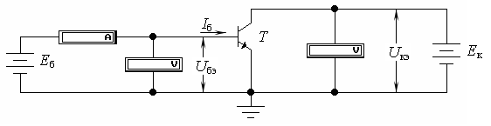
1.2..Изменяя E_{к}, установите U_{кэ} = 0 В.
1.3..Изменяя E_{б}, установите U_{бэ} (от 0 В до 0,6 В) и измерьте соответствующий ему ток I_{б}.
1.4..Изменяя E_{к}, установите U_{кэ} = 5 В и повторите пункт 1.3.
1.5..Результаты измерений занесите в таблицу.

U_{бэ}, В | I_{б}, мкА  при U_{кэ} = 0 В | I_{б}, мкА  при U_{кэ} = 5 В
0
0,01
0,02
0,05
0,1
0,2
0,3
0,4
0,5
0,6

1.6..Постройте график: I_{б} = f (U_{бэ}) при U_{кэ} = const.

2. Выходные характеристики

2.1..Соберите схему. Тип транзистора Т должен соответствовать варианту задания. Приборы должны быть в режиме DC (Mode: DC).
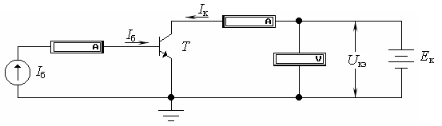
2.2..Изменяя I_{б}, установите I_{б1} = 10 мкА.
2.3..Изменяя E_{к}, установите U_{кэ} (от 0,01 В до 20 В) и измерьте соответствующий ему ток I_{к}.
2.4..Изменяя I_{б}, установите I_{б2} = 20 мкА и повторите пункт 2.3.
2.5..Изменяя I_{б}, установите I_{б3} = 50 мкА и повторите пункт 2.3.
2.6..Изменяя I_{б}, установите I_{б4} = 100 мкА и повторите пункт 2.3.
2.7..Результаты измерений занесите в таблицу.

U_{кэ}, В | I_{к}, мА  при I_{б1} = 10 мкА | I_{к}, мА  при I_{б2} = 20 мкА | I_{к}, мА  при I_{б3} = 50 мкА | I_{к}, мА  при I_{б4} = 100 мкА
0,01
0,02
0,05
0,1
0,2
0,5
1,0
2,0
5,0
10,0
20,0

2.8..Постройте график: I_{к} = f (U_{кэ}) при I_{б} = const.
3. Зависимость коэффициента β от тока эмиттера

3.1..Соберите схему. Тип транзистора Т должен соответствовать варианту задания. Приборы должны быть в режиме DC (Mode: DC).
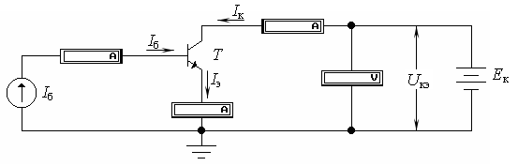
3.2..Изменяя E_{к}, установите U_{кэ} = 5 В.
3.3..Изменяя I_{б}, установите I_{б n} (от 1.мкА до 500.мкА) и измерьте соответствующие ему токи I_{к n} и I_{э n}.
3.4..Рассчитайте коэффициент β по формуле
β_{n} ≈ 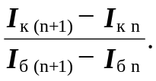
3.5..Результаты измерений и расчетов занесите в таблицу.

n | I_{б n}, мкА | I_{к n}, мкА | I_{э n}, мА | β_{n}
1 | 1
2 | 2
3 | 5
4 | 10
5 | 20
6 | 50
7 | 100
8 | 200
9 | 500 |  |  | –

3.6..Постройте график: β = f (I_{э}).

Варианты заданий

Вариант | Т (Models/Library/transistor/Model)
01 | T101
02 | T102
03 | T103
04 | T104
05 | T105
06 | T106
07 | T107
08 | T108
09 | T109
10 | T110
11 | T111
12 | T112
13 | T113
14 | T114
15 | T115
16 | T116
17 | T117
18 | T118
19 | T119
20 | T120
21 | T121
22 | T122
23 | T123
24 | T124
25 | T125
26 | T126
27 | T127
28 | T128
29 | T129
30 | T130
31 | T131
32 | T132
33 | T133
34 | T134
35 | T135
36 | T136
37 | T137
38 | T138
39 | T139
40 | T140
41 | T141
42 | T142
43 | T143
44 | T144
45 | T145
46 | T146
47 | T147
48 | T148
49 | T149
50 | T150
51 | T151
52 | T152
53 | T153
54 | T154
55 | T155
56 | T156
57 | T157
58 | T158
59 | T159
60 | T160
61 | T161
62 | T162
63 | T163
64 | T164
65 | T165
66 | T166
67 | T167
68 | T168
69 | T169
70 | T170
71 | T171
72 | T172
73 | T173
74 | T174
75 | T175
76 | T176
77 | T177
78 | T178
79 | T179
80 | T180
zsfyvk

